
江西省2023年初中学业水平考试
地理·生物试题卷（合卷）
地理部分（共50分）
说明：1.本试题卷分地理和生物两部分，满分100分，考试时间为100分钟。
2.请按试题序号在答题卡相应位置作答，答在试题卷或其它位置无效。
一、单项选择题（本大题共24小题，每小题1分，共24分）
在每小题列出的四个备选项中只有一项是最符合题目要求的，请将其代码填涂在答题卡相应位置。错选、多选或未选均不得分。
下图为南亚局部地区略图，据此完成下面小题。
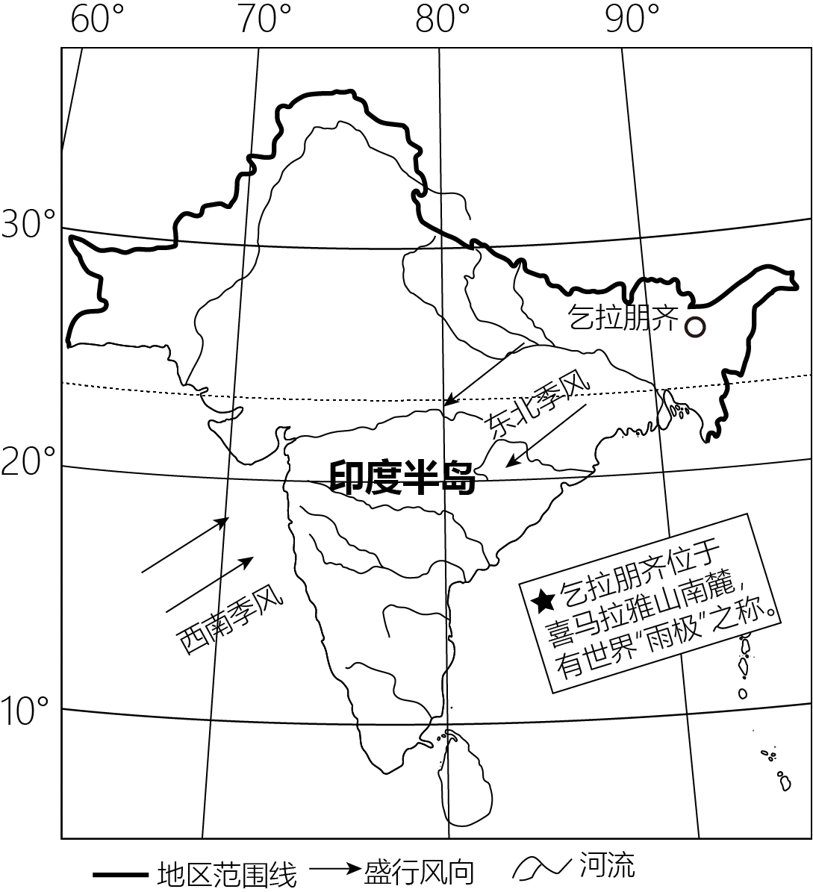
1. 图示海域属于（ ）
A. 太平洋 B. 大西洋 C. 印度洋 D. 北冰洋
2. 印度半岛南部地势总体特征为（ ）
A. 东高西低 B. 西高东低 C. 南高北低 D. 北高南低
3. 受季风影响，印度半岛（ ）
A 分旱雨两季 B. 全年多雨 C. 冬季降水多 D. 全年少雨
4. 乞拉朋齐建造民居，应重点考虑（ ）
A 防风沙 B. 防寒保暖 C. 易拆装 D. 排水散热
日本工业发达，良港众多，但资源贫乏，国内市场狭小。日本对外贸易主要面向美国、中国及欧洲各国。经过多年发展，沿海工业高度集中。下图示意日本主要工业区分布，据此完成下面小题。
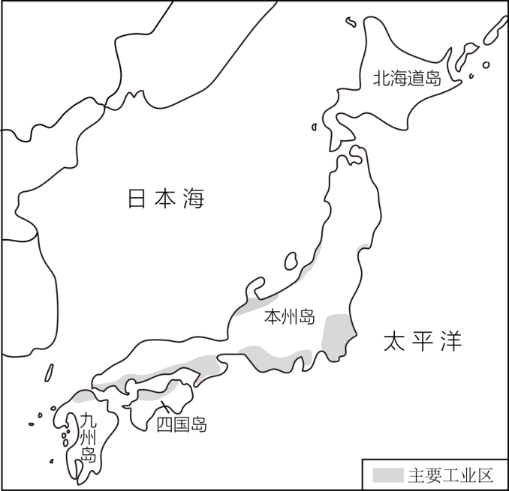
5. 要获取日本主要对外贸易国的位置信息，应查阅（ ）
A. 世界政区图 B. 亚洲气候图 C. 世界地形图 D. 亚洲人口图
6. 日本工业区主要分布在（ ）
A. 北海道岛 B. 本州岛 C. 四国岛 D. 九州岛
7. 日本工业沿海布局的有利条件有（ ）
A. 土地价格低 B. 矿产资源丰富 C. 劳动力廉价 D. 优良港口众多
8. 日本工业高度集中，产生的问题有（ ）
A. 环境污染加剧 B. 原料消耗减少 C. 产品质量下降 D. 优化产业结构
下图示意某次国际考察队穿越南极大陆的一段路线，据此完成下面小题。
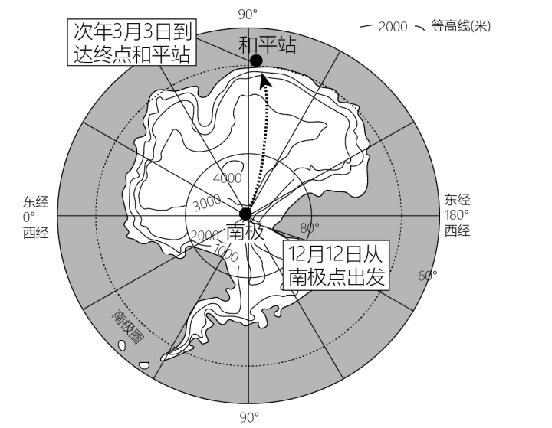
9. 图示路线中，国际考察队大致的行进方向是（ ）
A. 向东 B. 向南 C. 向西 D. 向北
10. 国际考察队从南极点前往和平站的过程中（ ）
A. 海拔逐渐升高 B. 一直处于黑夜 C. 距南极点渐近 D. 遇到了大风天气
11. 队员们应该将考察过程中产生的垃圾（ ）
A. 带回站内处理 B. 就地掩埋 C. 丢弃在野外 D. 焚烧处理
在“走进非洲”地理知识竞赛活动中，某同学抽取到如图题卡，请你作为场外援助，与他一起完成下面小题。
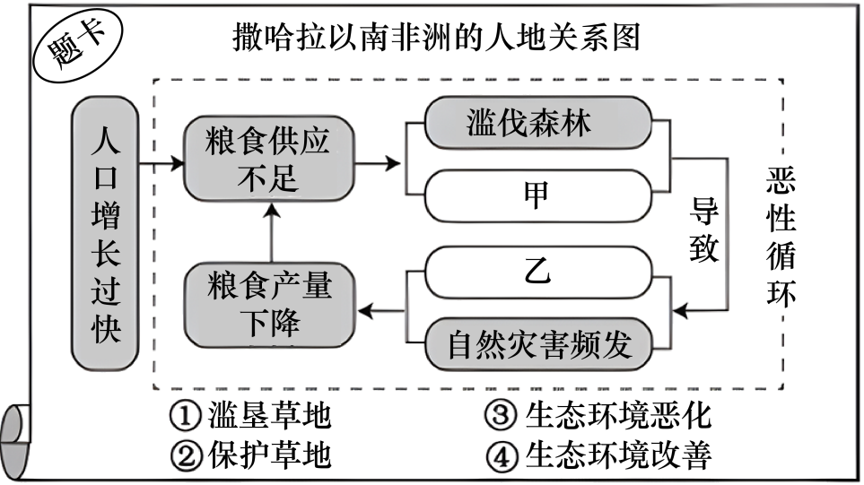
12. 图中甲、乙处分别填入的序号是（ ）
A. ①、④ B. ①、③ C. ②、③ D. ②、④
13. 当地居民滥伐森林主要是为了（ ）
A. 增加城市用地 B. 获取林草资源 C. 扩大耕地面积 D. 完善基础设施
14. 造成撒哈拉以南非洲人地关系恶性循环的根本原因是（ ）
A. 粮食产量下降 B. 自然灾害频发 C. 人口增长过快 D. 滥伐森林
江西省矿产资源丰富。其西部地区曾经是浙江、上海等地的能源输出基地，近年来该地区煤炭开采量下降，工业发展面临挑战和机遇。下图示意江西省主要矿产分布，据此完成下面小题。
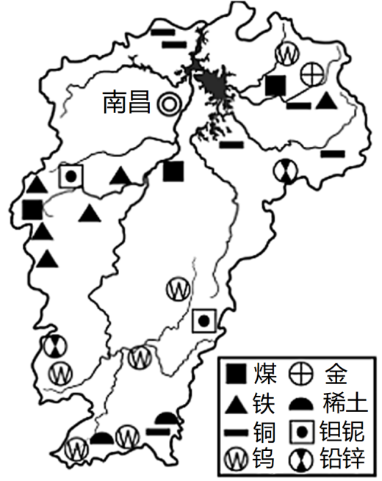
15. 江西南部地区分布较广的矿产是（ ）
A. 煤 B. 铁 C. 钨 D. 铜
16. 江西西部地区依托丰富的矿产资源可发展（ ）
A. 钢铁工业 B. 纺织工业 C. 制糖工业 D. 石油化学工业
17. 符合江西西部地区工业可持续发展的措施是（ ）
A. 增加矿产品输出 B. 发展新兴产业
C. 加大矿产开采量 D. 发展单一商品经济
准噶尔盆地气候干旱，内部多荒漠。其东北侧的阿尔泰山水分条件好，多优质牧场。本区人口多沿河或山麓水源地分布。下图示意卓娅家的放牧路线，据此完成下面小题。
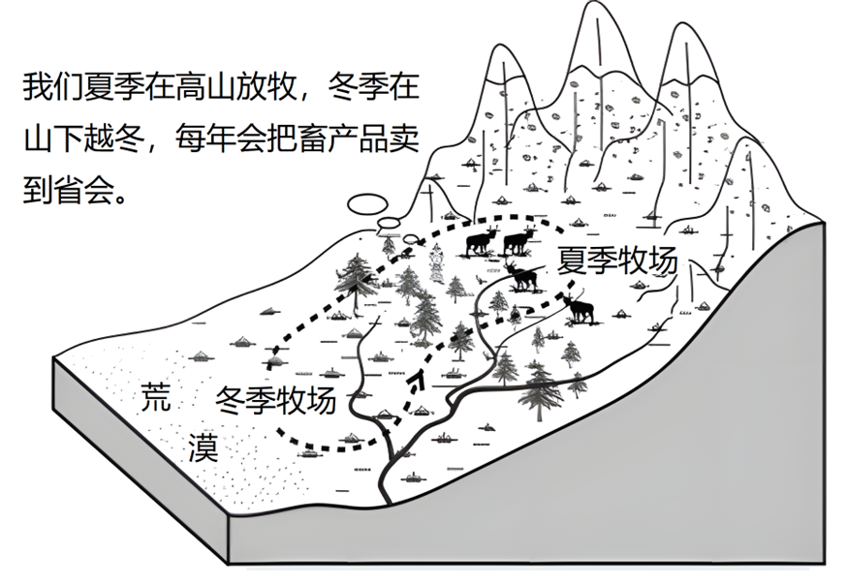
18. 在山下水源充足的地方，分布有（ ）
A. 桑蚕基地 B. 常绿阔叶林 C. 绿洲 D. 野生牦牛群
19. 影响不同季节牧场位置变化的主要因素是（ ）
A. 纬度位置 B. 海陆位置 C. 地形地势 D. 经度位置
20. 卓娅家的畜产品主要销往新疆省级行政中心（ ）
A. 乌鲁木齐 B. 拉萨 C. 兰州 D. 西宁
某骑行爱好者5月初从杭州出发，沿京杭大运河骑行，用时半个月到达北京。下图示意京杭大运河略图，据此完成下面小题。
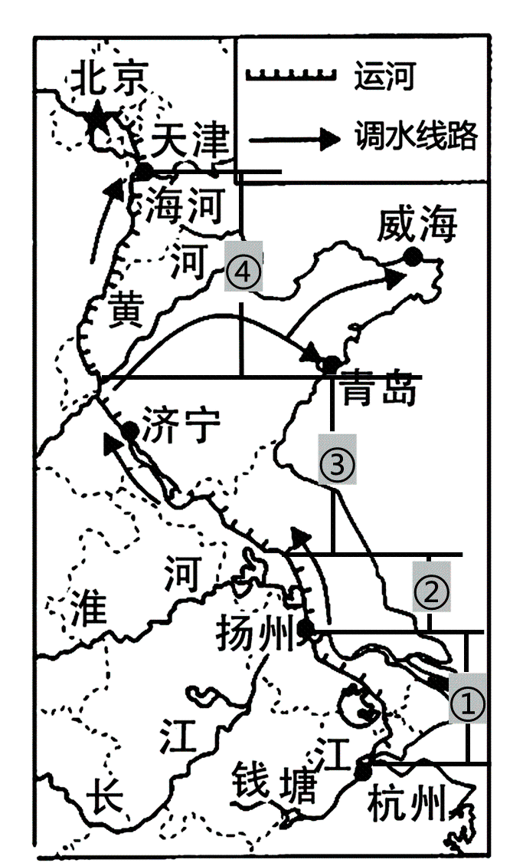
21. 以下天气适合户外骑行的是（ ）
A.  B.  C.  D. 
22. 骑行经过河流中，属于南、北方地区分界线的是（ ）
A. 长江 B. 淮河 C. 黄河 D. 海河
23. 骑行者在④路段可看到的主要农业景观有（ ）
A. 青稞地 B. 橡胶园 C. 甘蔗园 D. 小麦地
24. 骑行者在北上途中，很可能遭遇到的困难是（ ）
A. ①段—春雨淅沥，路面湿滑 B. ②段—寒潮来袭，积雪封路
C. ③段—雨林茂密，骑行受阻 D. ④段—山高路陡，颠簸难行
二、综合题（本大题共4小题，共26分）
25. 阅读材料，完成下列问题。
欧洲西部国家众多，经济发达。境内多平原，河网密布。莱茵河发源于阿尔卑斯山脉，流域面积广，沿岸人口稠密，城市众多，航运繁忙，是著名的国际性河流。下图为欧洲西部及莱茵河所在区域略图。
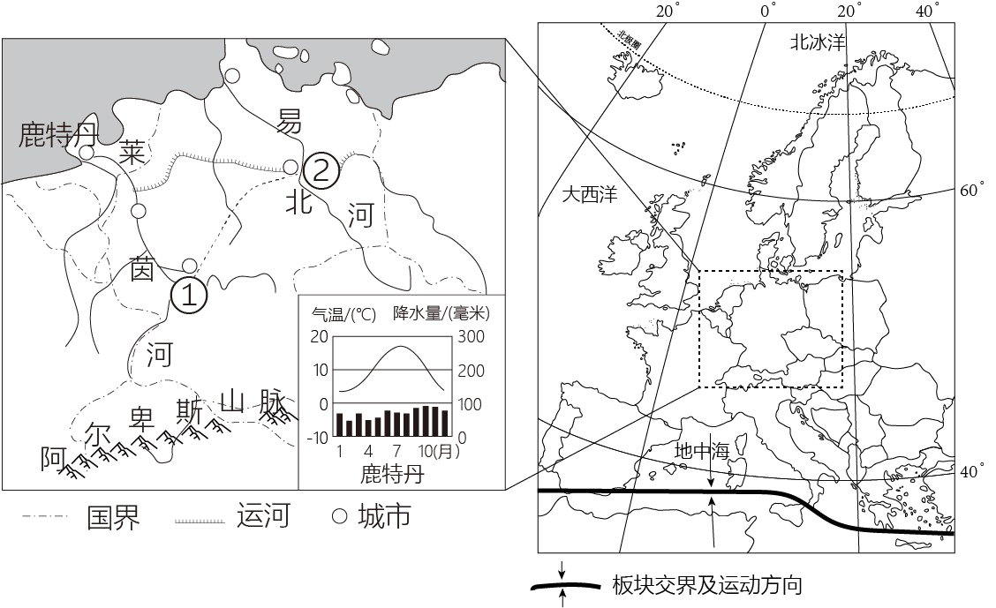
（1）阿尔卑斯山脉是由非洲板块与____板块碰撞挤压而形成。
（2）说出莱茵河的水文特征。（提示：从流量、结冰期等角度作答）
（3）莱茵河对沿岸城市发展提供了哪些有利条件？
（4）有人建议在城市①与城市②之间修建一条运河（图示虚线处），你是否赞同并说明理由。
26. 阅读材料，完成下列问题。
据澳大利亚最新人口普查数据反映，该国人口出生率和劳动力人口比重下降，人口老龄化加重。对此，有人口专家建议放宽移民政策，吸纳海外移民。
下图示意澳大利亚气候和主要城市分布。
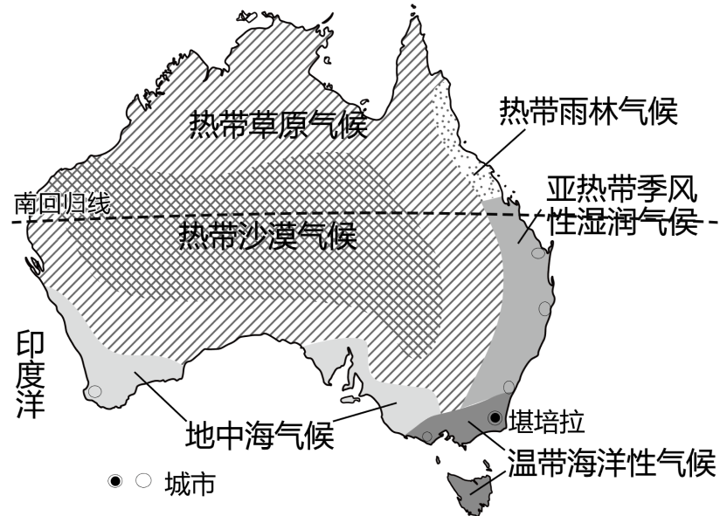
（1）从南、北半球看，澳大利亚位于____半球；根据发展水平差异，属于____国家。
（2）澳大利亚城市主要分布在____，试简析原因____。
（3）若专家建议被采纳，会对澳大利亚人口方面带来哪些有利影响？
27. 生活在东北地区的某同学对家乡农业生产及环境状况开展了调查活动，根据他收集的图文资料及撰写的调查报告，完成下列问题。
东北地区地广人稀，农业类型多样。平原地区夏季温暖多雨，沃野千里，机械化耕作，粮食产量高，大量粮食外运，是我国重要的商品粮基地。山区森林资源丰富，因地制宜开展了林下种植、养殖等农业经营活动。20世纪50年代以来，我国在三江平原新建了许多国营农场，为国家粮食安全做出了贡献。
左图示意东北地区略图，右图为三江平原沼泽湿地环境变迁调查报告。
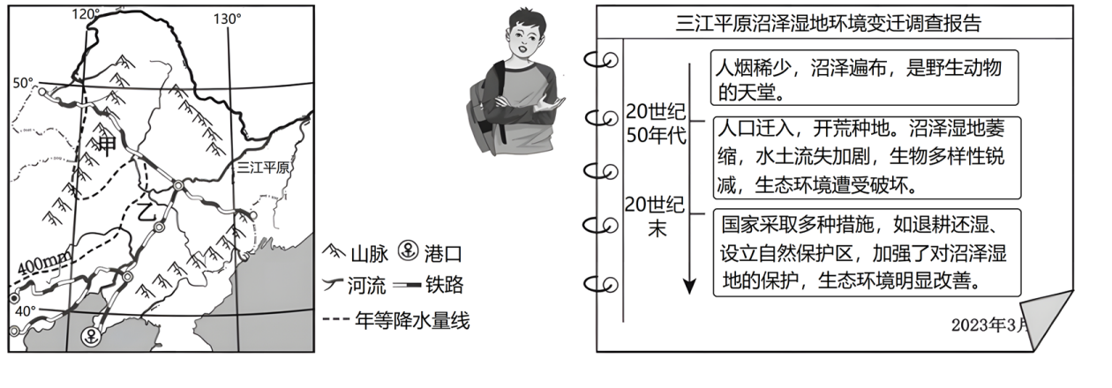
（1）甲、乙两地中，适宜发展林下种植、养殖的是____地。
（2）东北地区____（土壤类型）广布，土壤肥沃；大部分地区年降水量____（大于或小于）400mm，有利于农作物生长
（3）从社会经济方面分析东北地区成为我国重要商品粮基地的有利条件。
（4）说出三江平原沼泽湿地在生态环境中所起的作用。
28. 阅读材料，完成问题探究。
探究主题：庐山旅游资源和旅游业。
庐山位于长江南岸，鄱阳湖之滨，京九铁路沿北部山麓而过。庐山属于亚热带季风气候，年均降水量在1800mm以上，雨热同期。庐山群峰耸立，多河谷和陡崖。山上云雾缭绕、瀑布直下、植被茂密，自然风光秀美。
庐山历史悠久，人文景观丰富。近代以来，庐山以避暑胜地闻名于海内外，1996年被列入世界文化遗产。庐山是人与自然和谐共生的生态佳地，每年接待了大量国内外游客。
下图为文人墨客游庐山写下的诗词。
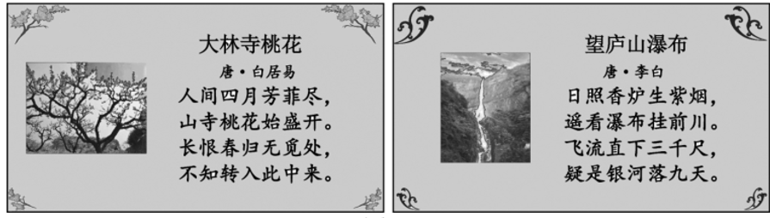
（1）读古诗《大林寺桃花》可知，山上桃花盛开时间明显晚于山下。产生这种现象的原因是什么？
（2）只考虑流量因素，欣赏庐山瀑布的最佳季节是____季。从地形和降水两方面说明庐山多瀑布的原因。____
（3）雨季游庐山，游客需要防范哪些地质灾害？试列举两种。
（4）探究庐山发展旅游业的优势条件。

